Мастерская юного дизайнера
Занятие 1группа –19.05.2020, 2 группа – 14.05.2020
Тема занятия «Направления дизайна, связанные с внешним обликом человека»

Направления дизайна, связанные с внешним обликом человека, его имиджем:
- Макияж и искусство визажа.
- Дизайн причесок, или парикмахерское искусство.
- Дизайн одежды, обуви, аксессуаров.
Цель занятия: Научиться давать определение понятиям и знать различие между имиджем и стилем, визажем и макияжем.

Что такое имидж и стиль
Понятие «имидж» возникло благодаря появлению в обществе определенных социальных групп — политиков, бизнесменов, творческих людей, которым для успешной деятельности необходимо было всегда быть на виду, иметь определенный «вес» и влияние в обществе, быть лидерами мнений и пр. Для поддержания определенного образа в глазах общества таким людям необходимо грамотно подходить к разработке своего имиджа и тщательно продумывать каждую деталь.
Таким образом, столь популярному в наши дни слову «имидж» (англ. image, от лат. imago — «образ», «вид») можно дать следующие определения:
Имидж — целенаправленно формируемый образ, призванный оказать эмоционально-психологическое воздействие.
Имидж — это «визитная карточка», создаваемая нами для других, то впечатление, которое мы рассчитываем вызвать у окружающих.
Хорошим имидж можно назвать тогда, когда впечатление, которое вы хотели произвести, совпало с впечатлением о вас тех людей, внимание которых вы и хотели привлечь.
Но нужно помнить, что имидж всегда должен соответствовать месту, времени и статусу. В грамотно созданном имидже согласованы все детали — не только внешние атрибуты (стиль одежды, причёска, аксессуары, украшения и т.д.), но и голос, манера поведения, даже окружение — все работает на заданную цель.
«Индивидуальный стиль» и «имидж» — понятия разные, хотя одно без другого не существует. Если имидж — некая роль, то стиль — это скорее сущность человека, его внутреннее «я».
Для многих «найти свой стиль» означает найти себя, свою точку зрения и уметь выразить её через внешнюю составляющую.
Можно сказать, что стиль — это целостность идейная и художественная.
Когда говорят, что «хочу поменять стиль», «найти свой «индивидуальный стиль», то стоит задуматься над тем, что поменять только внешнюю составляющую недостаточно, нужно постоянно работать и над своим внутренним «Я».
Именно стиль является проявлением нашего внутреннего мира. Через внешний вид: одежду, макияж, прическу, аксессуары, манеру поведения, речь мы раскрываем свою душу. Стильность — яркое проявление себя, своей исключительности.
Стильно одетый человек не просто одет красиво и со вкусом. Ему действительно подходит всё, что он носит. Это и есть взаимосвязь внешнего и внутреннего.
Такой гармоничный образ формируется благодаря врождённому вкусу и чувству прекрасного, а также знанию основ стилистики и законов гармонии.
Что же лучше — имидж или стиль? Все зависит от ваших целей и задач.
Имидж сделает из вас человека определенного круга, придаст вам блеск, создаст определенный тщательно продуманный образ, который будет вашим лучшим помощником в бизнесе или карьере.
Стиль сделает из вас яркую запоминающуюся личность.
Что вам подходит больше — выбирайте сами!
С сайта http://www.mrwolf.ru/
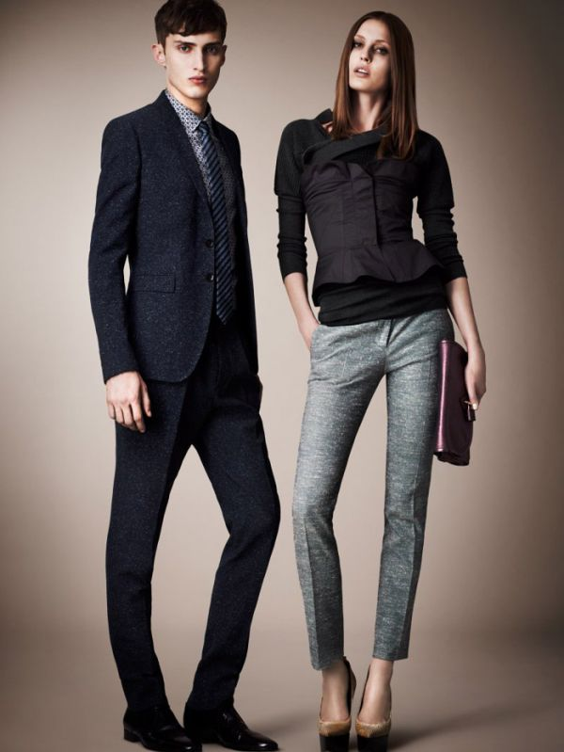 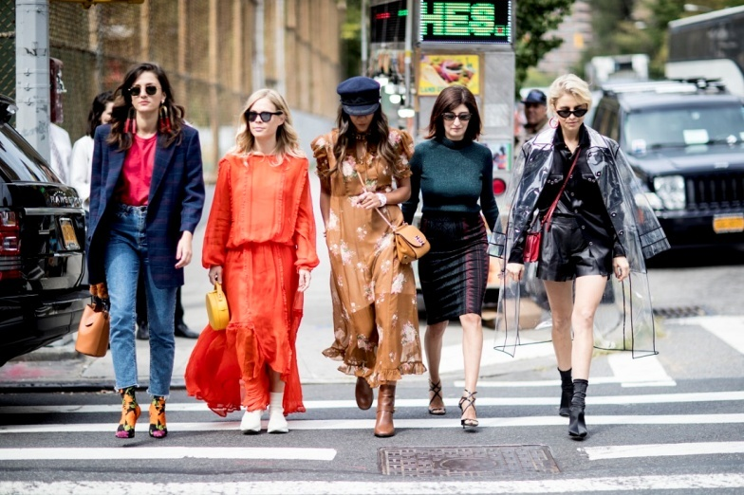
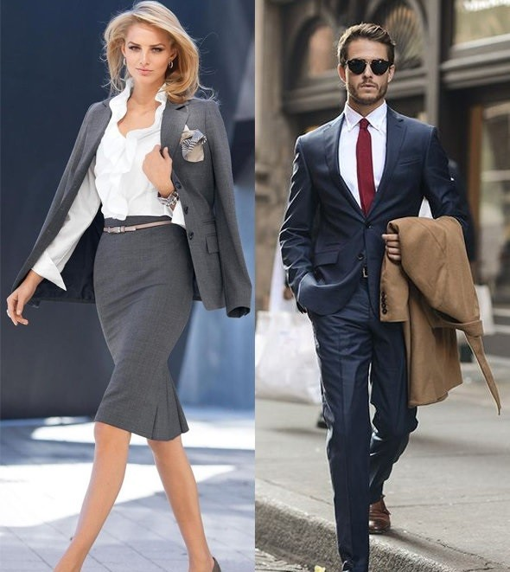
Визаж и макияж, чем они различаются...
Как понять, чем отличается макияж от визажа? Давайте подробно рассмотрим каждую технику и сделаем соответствующие выводы. Эти два понятия очень близки между собой, между тем, имеют определенные отличия. Их приравняли, поскольку существует такая профессия, как визажист. Эта работа связана с созданием мейк-апа. Мастер макияжа способен профессионально владеть косметическим инструментарием и знать множество техник использования косметических средств.
Между тем, нельзя сказать, что макияж и визаж являются одной и той же техникой.
Макияж представляет собой вид грима, который предназначен для повседневной жизни.
Благодаря макияжной технике появилось множество особых приемов использования бьюти средств, которые маскируют несовершенства кожи и подчеркивают достоинства.
Визаж охватывает довольно таки широкое понимание, которое не ограничивается одним макияжем. Эта техника связана с созданием единого образа.
Визаж включает в себя общее понятие, в котором множество различных элементов гармонируют между собой, включая внешние черты.
Мастер визажа осведомлён во многих сферах женской красоты. Он прекрасно разбирается в моде и старается быть в курсе сезонных трендов. Специалист способен безошибочно определить тип внешности и подобрать к нему аксессуары, оттенки косметических средств и их текстуры для того, чтобы получить гармоничный образ. Причём образ он создает, учитывая модные тенденции. Визажный макияж охватывает внешность вместе с причёской, поскольку укладка обрамляет лицо. Визаж имеет отношения к полноценному созданию имиджа, касающегося красоты.
Если макияж используют в повседневной жизни, то визажем пользуются для вечеринок и других торжественных случаев. Визаж выбирают, когда необходим комплексный подход. Мастер соединяет причёску и макияж в целостный образ, где все детали взаимодополняются. Если с макияжем способна справиться практически каждая девушка, то визаж может создать только профессионал.
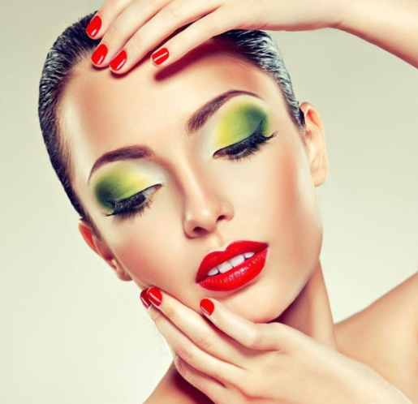

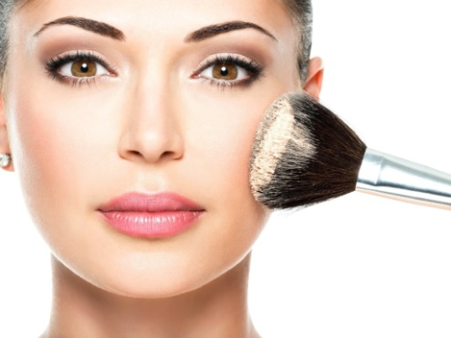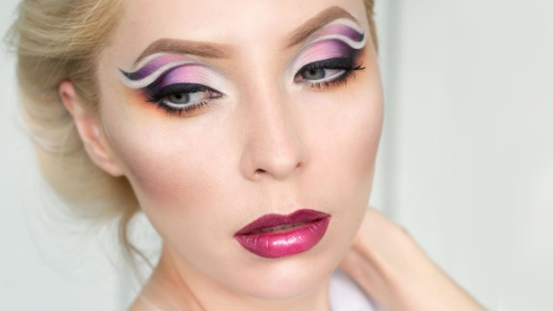
Задание. Из текста подберите ключевые слова к определениям записанным в таблице.
Имидж | Стиль | Макияж | Визаж

